2010年第1次臺灣歐盟論壇

2010 EUTW FORUM I

歐洲聯盟因應金融風暴的挑戰與作為

The European Union and Financial Crises: Challenges and Responses
- 時間：2010年10月29日（星期五）上午09：45至15：05
- 地點：外交部外交領事人員講習所6樓情境模擬教室(台北市敦化南路1段280號)
- 主辦單位：臺灣大學臺灣歐洲聯盟中心、政治大學歐洲聯盟莫內教學模組計畫、外交部外交領事人員講習所
議 程
9:45-10:00  (15) | 報 到
10:00-10:30  (30) | 開 場
10:00-10:30  (30) | 主持人 | 張台麟博士 (政治大學歐洲語文學程教授兼主任)
10:00-10:30  (30) | 貴賓致詞 | 李篤處長 (歐洲經貿辦事處處長)
10:00-10:30  (30) | 貴賓致詞 | 包宗和副校長 (臺灣大學副校長兼臺灣歐盟中心主任)
10:00-10:30  (30) | 貴賓致詞 | 石定所長 (外交部外交領事人員講習所所長)
10:30-11:00  (30) | 休息及茶點
11:00-12:30  (90) | 上午場：西歐國家
11:00-12:30  (90) | 主持人 | 徐勉生大使 (外交部大使回部辦事)
11:00-12:30  (90) | - 發表人1：張福昌博士 (淡江大學歐洲研究所專任助理教授)  題目：德國因應南歐金融危機策略分析
11:00-12:30  (90) | - 發表人2：藍玉春博士 (中正大學政治學系副教授)  題目：歐洲聯盟對金融海嘯之因應與限制
11:00-12:30  (90) | 評論人：谷瑞生博士 (外交部歐洲司簡任秘書回部辦事)
12:30-13:30  (60) | 午餐餐敘  地點：四樓交誼廳
13:30-15:00  (90) | 下午場：東歐及南歐國家
13:30-15:00  (90) | 主持人 | 張台麟博士 (政治大學歐洲語文學程教授兼主任)
13:30-15:00  (90) | - 發表人1：卓忠宏博士 (淡江大學歐洲研究所專任副教授)
13:30-15:00  (90) | 王憶如博士 (僑光科技大學國際貿易系主任)
13:30-15:00  (90) | 題目：南歐金融危機：西班牙政府的兩難
13:30-15:00  (90) | - 發表人2：楊三億博士 (東海大學政治系助理教授)  題目：歐盟金融風暴對東歐國家之衝擊與後續發展
13:30-15:00  (90) | 評論人：洪美蘭博士 (政治大學俄羅斯研究所教授)
15:00-15:05  (5) | 結 束

聯絡人：(02)2351-9641分機352 陳小姐
電子信箱：pennychen17@ntu.edu.tw
- 外交領事人員講習所交通位置：
(一) 公車：
仁愛路線：245,270,37,621,651,263,261, 311藍,543,630,665
敦南路線：0東,41,275,292,902,906,33,52,285,630,905,909
(二) 捷運：
忠孝敦化站 (板南線)下站後約步行5-10分鐘、大安站 (木柵線)下站後約步行10-15分鐘。

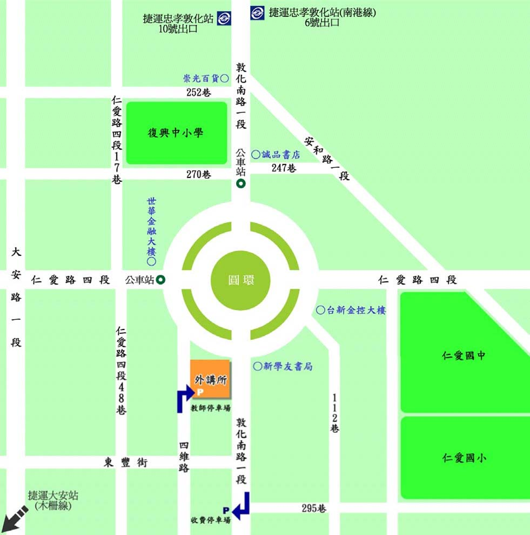
(三) 開車：本所地下室停車位數量有限，與會人士可至敦化南路之收費停車場，或東豐街等路邊停車格。

